Приложение 1к Приказу № 40- Ө

УТВЕРЖДАЮ
Председатель Республиканского Государственного
учреждения «Государственная комиссия по
сортоиспытанию сельскохозяйственных культур»
____________ Т. Ажгалиев «03» августа 2018 г.

МЕТОДИКА ПРОВЕДЕНИЯ ИСПЫТАНИЙ
НА ОТЛИЧИМОСТЬ, ОДНОРОДНОСТЬ И СТАБИЛЬНОСТЬ
СОРГО Sorghum bicolor L.*)

Общие рекомендации

1. Одновременно следует руководствоваться Приказом Министра сельского хозяйства Республики Казахстан от 2 июля 2015 года № 4-2/602. «Об утверждении Правил проведения сортоиспытания сельскохозяйственных растений».
2. Полевые испытания проводят при условиях, обеспечивающих нормальное развитие растений, как правило, в одном месте, в течение не менее двух лет.
3. Для испытания заявитель должен прислать 1 кг семян и 50
метелок.
Семена должны соответствовать по посевным качествам требованиям I класса ГОСТ.Семена для испытаний должны быть получены от урожая предыдущего года, если Госкомиссия не сделает специального исключения.
Заявитель, высылающий семена из другой страны, должен полностью соблюдать все таможенные правила.
Семена не должны быть обработаны ядохимикатами, если на то нет разрешения или требования Госкомиссии. Если семена были обработаны, то необходимо дать подробное описание обработки.
4. Сорта опыта должны быть разбиты на группы для облегчения оценки на отличимость. Для группировки используют такие показатели, которые, исходя из практического опыта, не варьируют или варьируют незначительно в пределах сорта и их варьирование в пределах коллекции распределено равномерно.
Рекомендуется использовать для группировки следующие признаки:
1) растение: время выметывания (50% растений с метелкой) (признак 5);
2) растение: высота (при созревании) (признак 21);
3) метелка: форма (при созревании) (признак 28);
4) зерновка: окраска после созревания (признак 32).
5. Как минимум каждое испытание должно включать в общем 100 растений, разделенных на два повторения.
Кроме того, в первый год высевается делянка из 50 рядков, каждый рядок высевается семенами одной метелки.
Использован документ УПОВ TG/122/3 "GUIDELINES FOR THE CONDUCT OF TESTS FOR DISTINCTNESS, HOMOGENEITY AND STABILITY". Оригинал на английском языке от 06.10.89.

Размещение сортов систематическое, без смещения во втором повторении. Оцениваемый и похожий на него сорта размещают на смежных делянках. В опыте размещают и делянки эталонных сортов.
6. Для определения отличимости обследуют минимум 20 растений или частей 20 растений, а для оценки однородности - 100 растений или частей 100 растений. Нетипичные растения отмечают лентой, этикеткой и т.п. Число отклоняющихся растений не должно превышать 6 на 100 растений или 4 на 50 рядков.
7. Для оценки степени выраженности признаков отличимости, однородности и стабильности должны быть использованы признаки, приведенные в "Таблице признаков". Отметка (+) указывает на то, что описание признака сопровождается в методике объяснениями или иллюстрациями. Отметка (*) указывает на то, что данный признак следует применять каждый вегетационный период для оценки всех сортов и всегда включать в описание сорта, за исключением случаев, когда состояние выраженности признака или условия окружающей среды делает это невозможным.
8. Значениям выраженности признака приданы индексы (1 - 9) для электронной обработки результатов.

Таблица признаков

№ | Признак | Степень выраженности | Индекс
1. | Сеянец: антоциановая окраска (+) колеоптиле | отсутствует или очень слабая | 1
 |  | слабая | 3
 |  | средняя | 5
 |  | сильная | 7
 |  | очень сильная | 9
2. | Сеянец антоциановая окраска(+)дорсальной (спинной) стороны первого листа | отсутствует или очень слабая | 1
 |  | слабая | 3
 |  | средняя | 5
 |  | сильная | 7
 |  | очень сильная | 9
3. | Сеянец антоциановая окраска (+) влагалище первого листа | отсутствует или очень слабая | 1
 |  | слабая | 3
 |  | средняя | 5
 |  | сильная | 7
 |  | очень сильная | 9
4. | Лист антоциановая окраска пластинки (стадия пятого листа) | отсутствует или очень слабая | 1
 |  | слабая | 3
 |  | средняя | 5
 |  | сильная | 7
 |  | очень сильная | 9
5. | Растение: время выметывание (*) (50% растений с метелкой) | очень раннее | 1
 |  | раннее | 3
 |  | среднее | 5
 |  | позднее | 7
 |  | очень позднее | 9
6. | Растение: высота при выметывании метелки | очень низкое | 1
 |  | низкое | 3
 |  | среднее | 5
 |  | высокое | 7
 |  | очень высокое | 9
7. | Лист: зеленая окраска пластинки (при выметывании) | очень светлая | 1
 |  | светлая | 3
 |  | средняя | 5
 |  | темная | 7
 |  | очень темная | 9
8. | Флаговый лист: распространение (*) обеспечивания средней жилки (как для 7) | отсутствует или очень слабое | 1
 |  | слабое | 3
 |  | среднее | 5
 |  | сильное | 7
 |  | очень сильное | 9
9. | Флаговый лист: интенсивность зеленой (*) окраски средней жилки в сравнении с пластинкой листа (если не обеспечена; как для 7) | светлее | 1
 |  | одинаковая | 2
 |  | темнее | 3
10. | Флаговый лист: желтая окраска средней (*)жилки (как для 7) | отсутствует или очень слабое | 1
 |  | слабое | 3
 |  | среднее | 5
 |  | сильное | 7
 |  | очень сильное | 9
11. | Колосковая чешуя: окраска при цветении | зеленая | 1
 |  | светло-зеленая | 2
 |  | желто-зеленая | 3
 |  | зелено-желтая | 4
 |  | желтая | 5
 |  | тускло-желтая | 6
12. | Колосковая чешуя: антоциановая окраска (при цветении) | отсутствует или очень слабая | 1
 |  | слабая | 3
 |  | средняя | 5
 |  | сильная | 7
 |  | очень сильная | 9
13. | Колосковая чешуя: антоциановая (*) окраска опушения (как для 12) | отсутствует или очень слабая | 1
 |  | слабая | 3
 |  | средняя | 5
 |  | сильная | 7
 |  | очень сильная | 9
14. | Нижняя цветковая чешуя: развитие (*) ости (как для 12) | отсутствует или очень слабое | 1
 |  | слабое | 3
 |  | среднее | 5
 |  | сильное | 7
 |  | очень сильное | 9
15. | Рыльце: антоциановая окраска (*) (как для 12) | отсутствует или очень слабая | 1
 |  | слабая | 3
 |  | средняя | 5
 |  | сильная | 7
 |  | очень сильная | 9
16. | Рыльце: желтая окраска (как для 12) (*) | отсутствует или очень слабая | 1
 |  | слабая | 3
 |  | средняя | 5
 |  | сильная | 7
 |  | очень сильная | 9
17. | Рыльце: длина (как для 12) | очень короткое | 1
 |  | короткое | 3
 |  | среднее | 5
 |  | длинное | 7
 |  | очень длинное | 9
18. | Цветок с цветоножкой: длина цветка (+) (как для 12) | очень короткий | 1
 |  | короткий | 3
 |  | средний | 5
 |  | длинный | 7
 |  | очень длинный | 9
19. | Метелка: плотность в конце цветения | очень рыхлая | 1
 |  | рыхлая | 3
 |  | средняя | 5
 |  | плотная | 7
 |  | очень плотная | 9
20. | Сухие тычинки: окраска после конца цветения | тускло-желтые | 1
 |  | розово-серые | 2
 |  | оранжевые | 3
 |  | оранжево-красные | 4
 |  | красные | 5
 |  | красно-коричневые | 6
21. | Растение: высота (при созревании) (*) | очень низкое | 1
 |  | низкое | 3
 |  | среднее | 5
 |  | высокое | 7
 |  | очень высокое | 9
22. | Стебель: толщина (одна треть высоты растения, при созревании) | тонкий | 3
 |  | средний | 5
 |  | толстый | 7
23. | Лист: длина пластинки третьего листа от верхушки (как для 21) | очень короткое | 1
 |  | короткое | 3
 |  | среднее | 5
 |  | длинное | 7
 |  | очень длинное | 9
24. | Лист ширина пластинки третьего листа от верхушки (как для 21) | очень узкое | 1
 |  | узкое | 3
 |  | среднее | 5
 |  | длинное | 7
 |  | очень широкое | 9
25. | Метелка длина без шейки (как для 21) | очень короткое | 1
 |  | короткое | 3
 |  | среднее | 5
 |  | длинное | 7
 |  | очень длинное | 9
26. | Метелка длина ветвей (в средней трети метелки) | короткие | 3
 |  | средние | 5
 |  | длинные | 7
27. | Метелка: плотность (*) при созревании | очень рыхлая | 1
 |  | рыхлая | 3
 |  | средняя | 5
 |  | плотная | 7
 |  | очень плотная | 9
28. | Метелка: форма (при созревании) (+) (*) | перевернутая пирамида | 1
 |  | метелка шире в верхней части | 2
 |  | симметричная | 3
 |  | метелка шире в нижней части | 4
 |  | пирамидальная | 5
29. | Шейка метелки: видимая длина над влагалищем (обверткой) (как для 21) (*) | отсутствует или очень короткое | 1
 |  | короткое | 3
 |  | среднее | 5
 |  | длинное | 7
 |  | очень длинное | 9
30. | Колосковая чешуя: окраска при созревании | белая | 1
 |  | светло-желтая | 2
 |  | желтая | 3
 |  | светло-коричневая | 4
 |  | красновато-коричневая | 5
 |  | темно-коричневая | 6
 |  | черная | 7
31. | Колосковая чешуя: длина (при созревании) (+) | очень короткое | 1
 |  | короткое | 3
 |  | среднее | 5
 |  | длинное | 7
 |  | очень длинное | 9
32. | Зерновка: окраска (*) после созревания | белая | 1
 |  | сероватая | 2
 |  | желтовато-белая | 3
 |  | соломенно-желтая | 4
 |  | оранжевая | 5
 |  | оранжево-красная | 6
 |  | светло-коричневая | 7
 |  | красно-коричневая | 8
 |  | темно-коричневая | 9
33. | Масса 1000 зерен | очень низкая | 1
 |  | низкая | 3
 |  | средняя | 5
 |  | высокая | 7
 |  | очень высокая | 9
34. | Зерновка: форма  (+) со спины | узкоэллиптическая | 3
 |  | эллиптическая | 5
 |  | округлая | 7
35. | Зерновка: форма  (+) в профиль | узкоэллиптическая | 3
 |  | эллиптическая | 5
 |  | округлая | 7
36. | Зерновка: размер зародыша | очень маленький | 1
 |  | маленький | 3
 |  | средний | 5
 |  | большой | 7
 |  | очень большой | 9
37. | Зерновка: поверхность, покрыто семенной кожурой | отсутствует или очень малая | 1
 |  | малая | 3
 |  | средняя | 5
 |  | большая | 7
 |  | очень большая | 9
38. | Зерновка: содержание танина | отсутствует или очень малая | 1
 |  | малая | 3
 |  | средняя | 5
 |  | большая | 7
 |  | очень большая | 9
39. | Зерно: структура эндосперма (в продольном сечении) | полностью стекловидный | 1
 |  | на ¾ стекловидный | 3
 |  | на половину стекловидный | 5
 |  | на ¾ крахмалистый | 7
 |  | полностью крахмалистый | 9
40. | Зерно: окраска стекловидного эндосперма | белый | 1
 |  | светло-желтый | 2
 |  | желтый | 3
 |  | оранжевый | 4
 |  | фиолетовый | 5

Объяснения и методы проведения учетов

К 1 - 3. Cеянец
Условия выращивания сеянцев Sorgum bicolor L.:
По: Payne, R.C., Koszykolowski, T.U., Morris, L.F., 1980: "Differenciation of Sorghum, Sudan Grass and Sorghum x Sudan Grass cultivars by seedling pigmentation patterns", Journal of Seed Technology Nr. 1

Почва 1/3 компоста + 2/3 песка
Температура 24º0C
Освещение непрерывное освещение, 24 000 люкс
Продолжительность около 14 дней со дня посева испытаний
Наблюдение 2 раза на 25 сеянцах

К 18. Цветок с цветоножкой: длина цветка (при цветении)
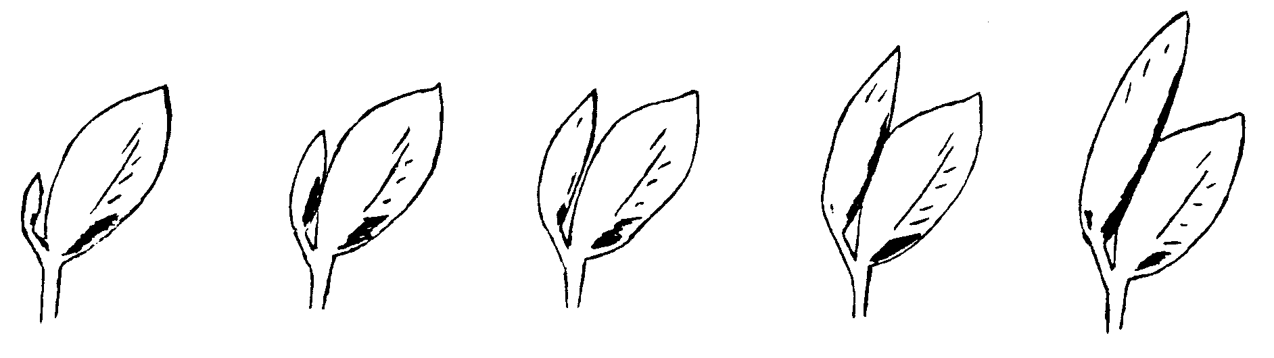
очень короткий короткий средний длинный очень длинный

К 28. Метелка: форма (при созревании)
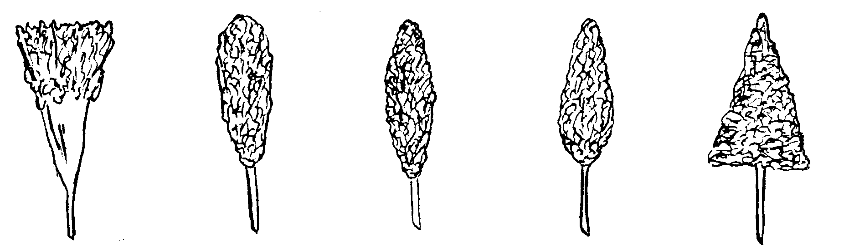
перевернутая  пирамида | метелка шире в верхней части | симметричная | метелка шире в нижней части | пирамидальная

К 31. Колосковая чешуя: длина (при созревании)
очень
короткая короткая средняя длинная очень длинная

К 35. Зерновка: форма в профиль
узкоэллиптическая эллиптическая округлая

К 36. Зерновка: размер зародыша
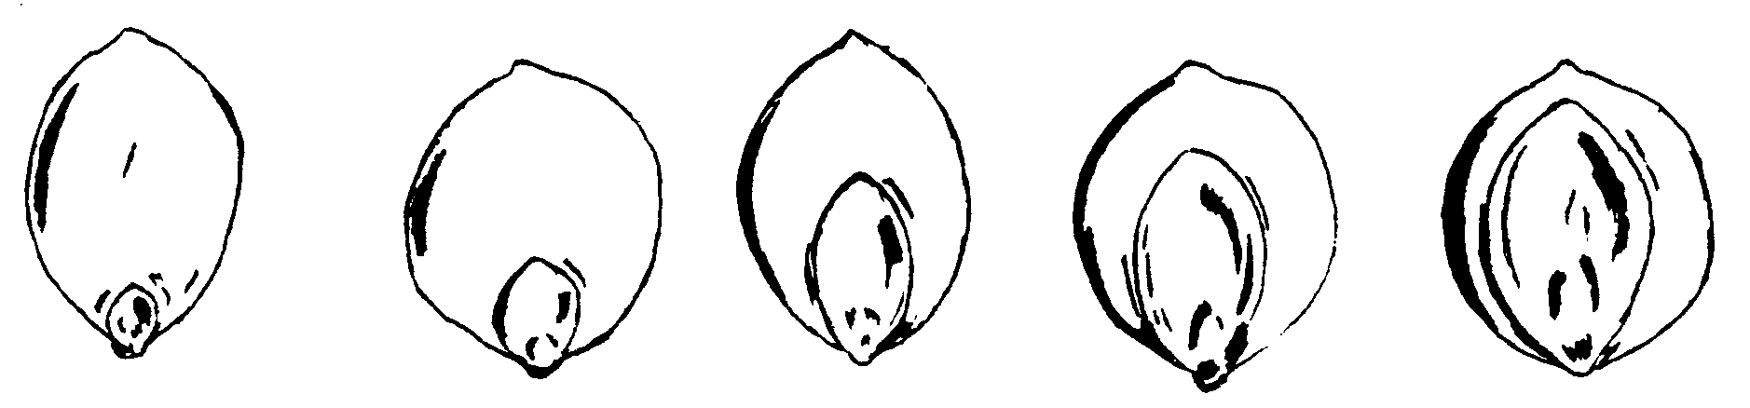
очень маленький маленький средний большой очень большой

К 38. Зерновка: содержание танина

Для определения содержания танина используют нормативы ЕЭС.

Annex III to Comission Regulation (EEC) No. 1904/84 of 4 July 1984 (OJ No. L 178, 5.7.1984, p. 22), inerted by Commission Regulation (EEC) No. 2159/84 of 26 July 1984 (OJ No. L 197, 27.7.1984, p. 18), and amended by Commission Regulation (EEC) No. 2281/86 of 22 July 1986 (OJ No. L 200, 23.7.1987, p. 7)

